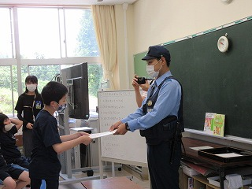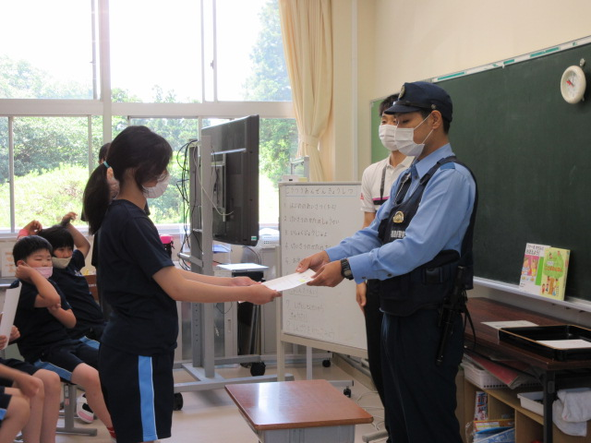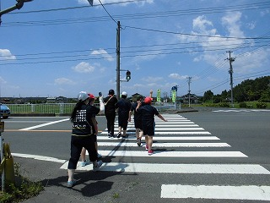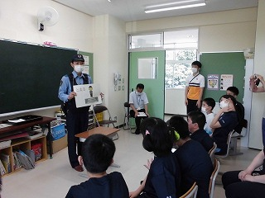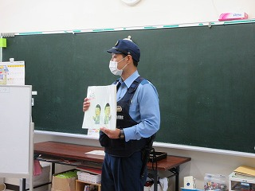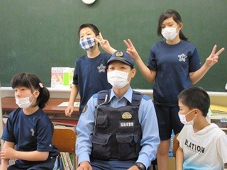

　石川警察署から警察の鴫原さんに来ていただき、交通安全教室を開催しました。6年生は、交通安全推進員の委嘱状を授与され、緊張した様子でした。鴫原さんから、横断歩道を渡るときのポイント「見る・待つ・確かめる」の3つを教えていただきました。教えていただいたことを学校近くの信号機のある交差点で実践しました。交通ルールを守って信号を渡ることができていました。これからも続けていきたいですね。

**交通安全教室　6月15日**

**委嘱状授与式**　　　石川支援学校たまかわ校